**Конспект занятия**

**по формированию целостной картины мира,**

**на основе технологии исследовательской деятельности**

**с детьми дошкольного возраста**

**Тема: «Академия воды».**

**Образовательная область «Познавательное развитие»**

Старший дошкольный возраст (6 - 7 лет)

Подготовлен:

Ефименко Томарой Александровной – инструктором по физической культуре

го Спасск – Дальний

2023год

**Тема: «Академия воды»**

**Цель**: формирование представлений о природных свойствах воды

**Задачи приоритетной образовательной области:**

1. актуализировать  и систематизировать знания детей о распространении  воды, ее свойствах и значении для человека;
2. формировать  представления детей о свойствах воды  и методах ее исследования. Упражнять в умении формировать элементарные предположения (гипотезы) по поводу результатов опыта;

3. Обеспечить опыт участия в элементарной опытной деятельности по выявлению свойств воды. Помочь детям сделать выводы по результату каждого эксперимента.

**Задачи интеграции образовательной области «Речевое развитие»:**

1.Закреплять у детей умение озвучивать полученные результаты в речи, соотносить их с картинкой, отражающей результат опыта либо его процесс;

2. обогащать словарный запас.

**Задачи ОО «Социально-коммуникативного развития»:**

1.Способствовать формированию аккуратности при работе с водой.

2. Воспитывать бережное отношение к воде.

**Методы обучения:** проблемный, практический, наглядный, словесный, игровой.

**Ожидаемый результат**:

К концу занятия дети будут определять, и называть природные свойства воды: не имеет вкуса, но при добавлении пищевых компонентов (сахар, соль) может менять вкус; не имеет цвета; при морозе на улице замерзает и превращается в лед, становится твердой, холодной, но в тепле снова тает и получается жидкой; при нагревании превращается в пар.

Получат опыт взаимодействия с природными свойствами воды: изменения вкуса воды; наблюдение процесса таяния льда и появления воды в жидком состоянии;

**Сделают выводы:**

1. Вода превращается в лед, когда помещают в холод.
2. Вода не имеет вкуса, но при добавлении пищевых продуктов может менять вкус.
3. При нагревании превращается в пар.

**Предпосылки универсальных учебных действий:**

**Регулятивные:**

- умение слышать и слушать педагога и выполнять предлагаемые опытные действия;

**Коммуникативные:**

-умение участвовать в диалоге по поводу обозначенной проблемы, предлагать свой вариант ответа (предположение)

- воспитывать умение действовать в коллективе, договариваться, учитывать мнение партнёра.

**Словарная работа:**  безвкусная, прозрачная, опыт, вкус, лед, твердая, холодная, мокрая, сладкая, хрупкий.

**Современные педагогические технологии:**

-А.И.Савенков «Детское исследование как метод обучения старших дошкольников» 2007 год.

**Оборудование для педагога:** карточки- схемы, картинки с изображением стояния воды, слайды «Три состояния воды»; кусочки льда, вода, ведёрко; карточки в виде капельки воды с загадкой; фотографии, рисунки на тему «Вода» аудиозапись произведения «Золотые рыбки» – Р. Щедрин; Магнитная доска, ноутбук. фоновая музыка, музыка воды;

**Оборудование для детей:** стаканчики с водой по количеству детей, коктейльные трубочки, чайные ложки, соль, сахар, салфетки.

Предварительная работа: — проведение опытов с водой: «Тонет — не тонет?»; «Растворяется — не растворяется?»; «Смешивание красок»; «Имеет ли вода форму?»; «Есть ли вода в растениях?»; «На каком блюдце вода испарится быстрее?»;

— знакомство с картами-схемами «Свойства воды»;

— наблюдения в природе: таяние снега, иней, лед, снегопад и т.д.

— беседы: «Кому нужна вода?», «Пресная и солёная вода», «Как беречь воду? и др.

— использование художественной литературы: загадки о природных явлениях, связанных с водой; пословицы, поговорки, устойчивые выражения о воде; чтение художественных произведений М. Гумилевской: «Рассказ о водяной капельке», стихи.

**2. Сценарий НОД**

**Тема: «Академия воды».**

|  |  |  |  |
| --- | --- | --- | --- |
| Этапы | Деятельность педагога | Деятельность детей | Наглядное сопровождение |
| 1 этап  **Мотивация деятельности**  Цель: организовать детей, создать положительный эмоциональный настрой, мотивировать детей на включение в деятельность.  **Актуализация опорных знаний, выявление проблемы**  Цель: актуализация знаний детей  о воде создание проблемной ситуации.  2 этап Основной  **Решение проблемы**  Цель: формирование представлений распространенности воды и ее значении.  **Работа в микрогруппах**  Цель:  познакомить со свойствами воды через опытно- экспериментальную деятельность.  3этап  **Закрепление (самоопределение**) Цель: проанализировать уровень усвоения материала по теме; «Свойства воды».  **Рефлексия**  Цель: выявить умение оценивать результаты своей деятельности; выражать свои чувства. | - Здравствуйте, ребята!  -Мне сказали по секрету, что в детском саду №27 «Берёзка» самые любознательные дети.  - Я, ученый  из академии наук, приехал познакомиться с вами.   - Привез вам коробку с сюрпризом.  - Хотите узнать, что в этой коробке?  - Тогда вам нужно отгадать загадку.  (загадка)  Она и туча, и туман.  Она – ручей и океан.  Она летает и бежит  И стеклянной может быть    *(вода).*  - Для чего нужна вода?  *(ответы детей)*  Послушаем звук воды.  (фонограмма)  - Вода что делает? (*течет, бежит)*  - Значит вода какая? (*жидкая)*  - Давайте убедимся в этом, посмотрите на экран *(слайды «Три состояния воды»).*  -  Посмотрите, ребята, а какая еще  бывает вода?   - Вода в природе встречается в трех состояниях: жидком, твердом и газообразном (в виде пара).  - Ребята я хочу, чтобы вы сегодня стали исследователями?  - А так как исследователи не верят словам и картинкам, они ищут доказательства, исследовав проводят опыты.  - А вы знаете, чем занимаются в лабораториях Академии? (изучают, исследуют, проводят опыты).  - Правильно.  -Мы сегодня как ученые - исследователи будем изучать свойства воды и проводить опыты.  *«Ученый» ведет детей в лабораторию*  **Беседа о правилах поведения в лаборатории.**  **Опыт №*1***  *(переливает воду из стакана в стакан)*  - Какая вода, если ее можно перелить?  Исследуем жидкую воду.  - Как вы думаете, ***вода имеет цвет?***  - А как можно узнать, что она без цвета?  - Опустите в воду ложечку, вы видите ложечку через воду?  - Что можно сказать о воде, какая она?  -  Вода бесцветная, прозрачная.  **Опыт №2**   - Узнаем, ***имеет ли вода вкус.***  - Возьмите по стаканчику с водой,  и ложечкой попробуйте воду.   - Что вы можете сказать? (у воды нет вкуса)   - А сейчас добавьте в воду или соль, или сахар по желанию.  - Какой стала вода на вкус? (сладкая, соленая)   - Таким образом, у воды нет своего вкуса.  Она приобретает вкус того продукта, который в нее кладут.  ***Валеологическая пауза***  - Делать научные открытия дело не из лёгких, поэтому в лабораториях бывают перерывы.  - И, прежде чем проведем следующий опыт предлагаю поиграть.  ***П/и «Ходят капельки по кругу»***  **Опыт №3**  *Показать детям кусочки льда.*  - Ребята, что это такое?  - Когда вода превращается в лед?  Зимой вода замерзает, превращается в снег, лед, а когда согреешь – опять превращается в воду.  - Посмотрите, в лаборатории наморозила кусочки льда, возьмите в ладошку.  -Что с ним стало?  -Почему это произошло?  - А если снова вынести воду на холод, что будет?  - Значит, какой вода может быть?  **Твердая – лед.**  **Опыт № 4** *(наблюдение)*  - Вы сегодня уже посмотрели опыты.  *-*Но не все опыты бывают безопасными, некоторые нужно проводить с осторожностью, под наблюдением взрослых. *(инструкция)*  - Посмотрите,  я лью горячую воду из чайника в кружку, что вы видите над кружкой?  - А сейчас я прикрою кружку блюдцем,  посмотрим, что же произойдет.  Что вы видите на блюдце? Оно запотело, и появились капельки.  - Проведите пальцем по блюдцу, Что это?  *(вода)*  - Значит, мы можем сделать вывод: Пар - это тоже вода, только очень сильно нагретая, и находится **в форме пара, газа.**   - Мы сегодня многое узнали о воде.  И  все- таки, какая бывает вода?  **Д/и «Какая бывает вода?»**  Давайте поиграем.  - У меня есть схемы и картинки, которые нужно правильно расставить.  **Ход игры:** на доске схемы состояния воды. Картинки лежат на столе вниз изображением. Дети берут любую картинку, и помещают ее к нужной схеме, проговаривая состояние воды.  . - Что нового вы узнали?  - Что вам понравилось больше всего?  - Как настоящие ученые, вы можете организовать у себя дома лабораторию, и показать опыты своим родным.  *Показ глобуса.*  Ребята, а как вы думаете, на земле много воды? *(да, нет)*  - Оказывается, воды на земле становится все меньше и меньше, поэтому ее нужно беречь.  - Скажите, как мы ее можем сберечь?  *(закрывать кран, после мытья рук, когда чистим зубы, не включать сильный напор воды и т.д )*  - А что нельзя делать, чтобы сохранить водоемы, реки чистыми?  *(нельзя бросать мусор в реку, не мыть машины и велосипеды в них.  После пикника убирать мусор в пакеты и увозить с собой, что бы берега были чистыми и др.)*  - Правильно.  - У меня на столе лежат капельки: белые и черные. Если вам понравилось работать в нашей лаборатории, то возьмите белую капельку и поместите ее на белое облачко, а если не понравилось, возьмите черную капельку и поместите ее на синее облачко.  - Ребята, вы сегодня были настоящими исследователями. И я хочу вам вручить медаль "Исследователи воды". Она будет вам напоминать о нашей встрече.  Спасибо. До свидания. | Дети выражают различные эмоции;  выстраивают полный ответ, предложение.  Отвечают на вопросы, опираясь на свой опыт.  Сосредотачивают внимание.  Вступают в диалог. Предлагают варианты решения проблемы.  Выражают собственные суждения.  Вступают в речевое взаимодействие.  Принимают активное участие в  обсуждении.    Слушают внимательно, высказывают свои мысли. Отвечают на заданные вопросы.Проявляют заинтересованность,  вступают  в проблемный диалог.  Принимают активное участие в  деятельности.  Предлагают варианты решения проблемы  Осуществляют условные действия в ситуации эксперимента.    Проявляют изобретательность при решении проблемы.  Проявляют способность к критическому мышлению; делают самостоятельный выбор.  Активно играют, выполняют движения.  Учатся через познание окружающего мира, делают открытия.  Наблюдают, отмечают результаты наблюдений,  высказывают собственное мнение.  Делают выбор, делятся впечатлениями от результатов деятельности.  Делают обобщения, выводы, элементарные умозаключения.  Выражают собственные суждения; делятся впечатлениями.  Рассказывают о своих чувствах;    Самостоятельно решают дальнейшую деятельность.  Выражают эмоции.  . | Оформленная коробка с сюрпризом  Карточка в виде «Капельки» с загадкой.  Фонограмма «звук воды».  Слайды «Три состояния воды»  На столах оборудование для опытов с водой: стаканы с водой, ложки, салфетки, соль сахар, коктейльные трубочки  Фоновая музыка для игры «Ходят капельки по кругу»  Схемы к Д/и «Какая бывает вода»  Глобус |

**Приложение**

**Картинки, для обозначения результатов опытов.**

**Опыт 1:** вода не имеет цвет

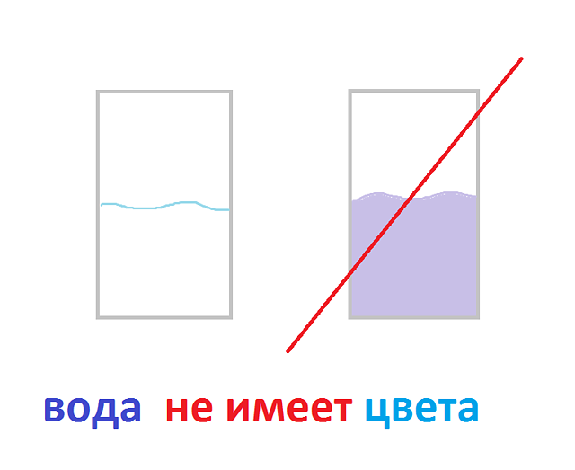

**Опыт 2:** вода не имеет вкус

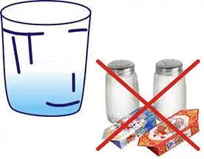

**Опыт 3:** вода превращается в твердое состояние и опять в жидкое 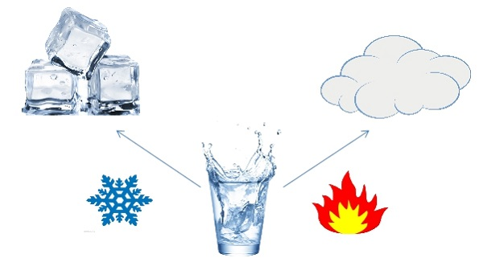

**Опыт 4:** вода превращается в пар

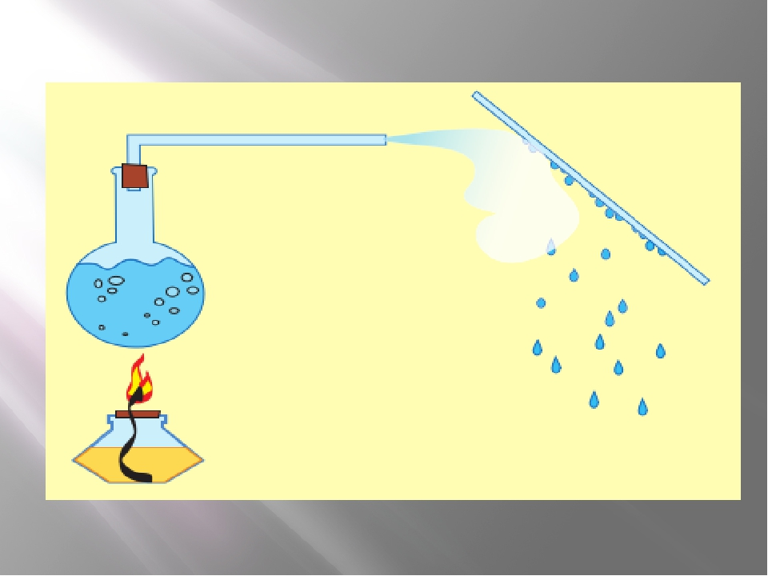

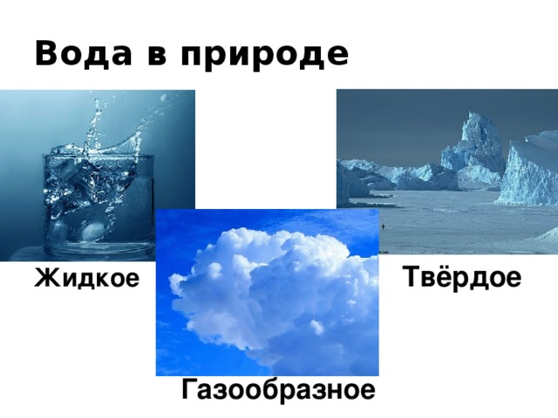

**Приложение 2.** Опыты, проведённые самостоятельно в домашних условиях

Глущук Артём

Исследование воды на вкус, цвет

